Kategorie
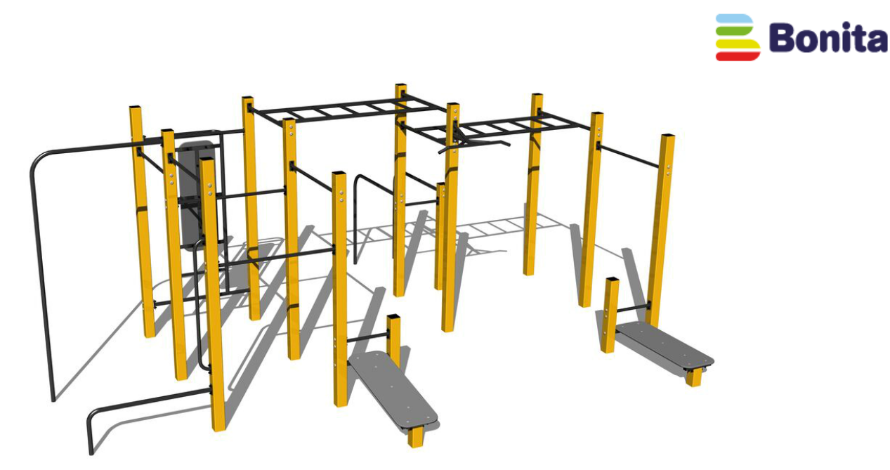

Street workout

xxx

Street workoutová sestava WS023YZD - žlutá

Typ výrobku | WS-023YZD-15
Základní informace
Doporučený věk | Neurčeno
Minimální prostor | 9,12 m x 7,8 m
Rozměr zařízení d. š. v.: | 6,12 m x 4,8 m x 2,51 m
Výška volného pádu: | 1,5 m
Nosnost: | 780 kg
Max. počet uživatelů: | 10
Dopadová plocha: | dle normy ČSN EN 16630
Určení: | exteriér
Dostupnost náhradních dílů: | dodá výrobce
Certifikát shody s normou: | ČSN EN 16630
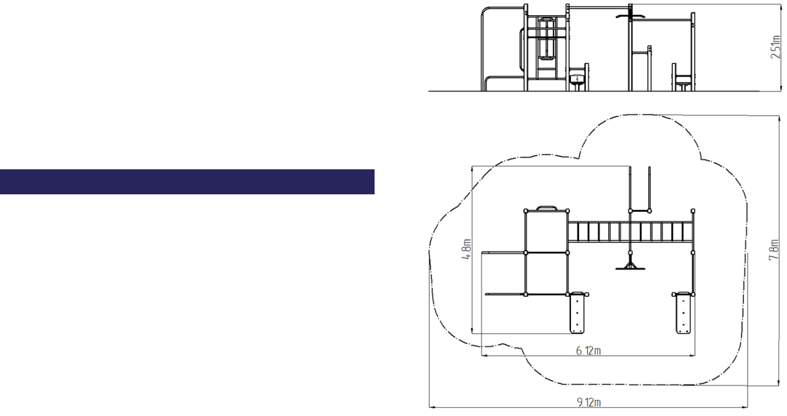

Materiál

Kovové části - konstrukční ocel

Plastové části - HDPE

Povrchová úprava

Prášková vypalovaná barva KOMAXIT Žárové zinkování

Popis

Nosná konstrukce workoutové sestavy je vyrobena z konstrukční oceli (kovový profil 100 x 100 x 3 mm), která je proti korozi chráněna povrchovou úpravou zinkováním, čímž se docílí velmi výrazného prodloužení životnosti herního prvku a vypalovanou barvou KOMAXIT dle odstínu RAL. Tyto konstrukce jsou kotveny na betonové patky prostřednictvím pozinkovaných kotev. Veškeré další kovové prvky např. madla, bradla, atd. jsou také upravovány zinkováním a vypalovanou barvou KOMAXIT dle odstínu RAL, případně dle přání objednatele mohou být dané prvky v nerezovém provedení.

Veškeré desky lavic a stepů jsou vyrobeny z vysoce kvalitního plastu HDPE (vysokotlaký, celoprobarvený polyetylen, který se vyznačuje vysokou barevnou stálostí, odolnosti proti UV záření a hlavně bezpečností, protože je nelámavý a nehrozí tak žádné nebezpečí zranění ostrými úlomky). Veškerý spojovací materiál je pozinkovaný nebo nerezový.

Vybavení

6x hrazda, 2x ručkovadla, žebřík, lavice rovná, lavice šikmá, 2x půlbradla, šplhací tyč. Barevné varianty: modro-černá, šedo-černá, červeno-černá, zeleno-černá, oranžovo-černá, žluto-černá.

Vyhrazujeme si právo na změny produktů bez předchozího upozornění, které z našeho pohledu povedou ke zlepšení kvality. Obrázky jsou pouze informativní a produkty na nich vyobrazené se mohou lišit od zboží, které je ve skutečnosti v konkrétní době dodáváno. Dále si vyhrazujeme právo na tiskové chyby a
nepřebíráme žádnou zodpovědnost za jejich možné následky. Jinak platí naše všeobecné obchodní podmínky. | 26.07.2022

